[分子肿瘤学国家重点实验室某研究团队所发文章被质疑文章内发生图片重叠](https://mp.weixin.qq.com/s?__biz=Mzg4OTgzNzAyOA==&mid=2247567825&idx=2&sn=2c0f706494ca104001c7ca6c49d8819d)

诚信君[iPubpeers](javascript:void(0);)2025-04-17 10:53:19河南



2022 年 10 月 24 日，分子肿瘤学国家重点实验室Zhou Xuantong 研究团队，在***Signal transduction and targeted therapy***上发表的题为**“Dysregulated ceramides metabolism by fatty acid 2-hydroxylase exposes a metabolic vulnerability to target cancer metastasis”**的研究论文，**被质疑文章内发生图片重叠。**

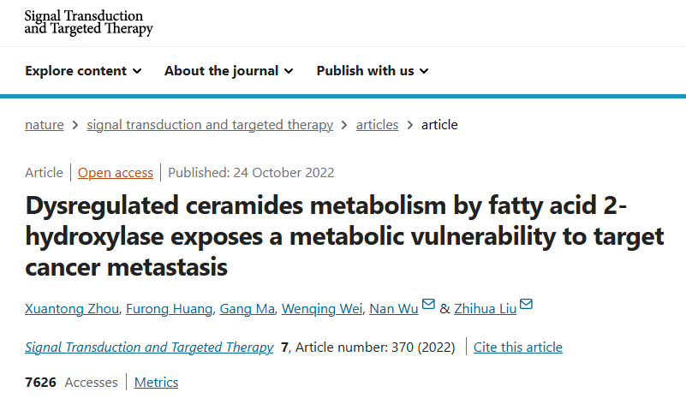

该文章于2025年4月在Pubpeer上被读者质疑：**文章内发生图片重叠。**

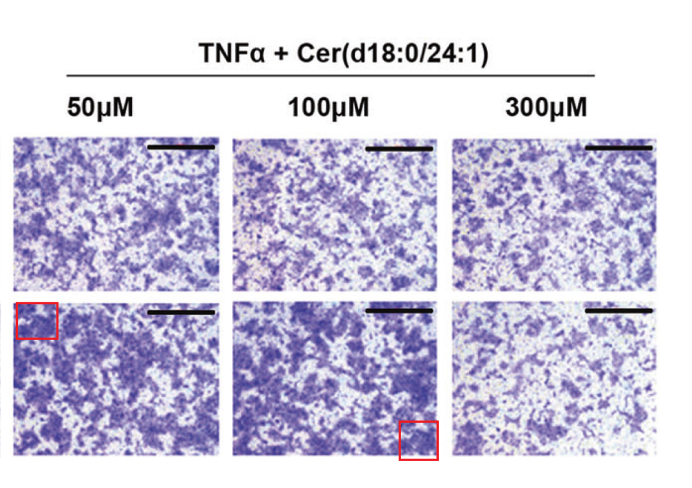

**相关消息**

https://pubpeer.com/publications/84C82AD45DAC7F72CE7CC9E8DAE0D9#0





**iPubpeers，专注于图片重复报道。**

**投稿事宜：ilovehainan@foxmail.com**

**觉得本文好看，请点这里！**